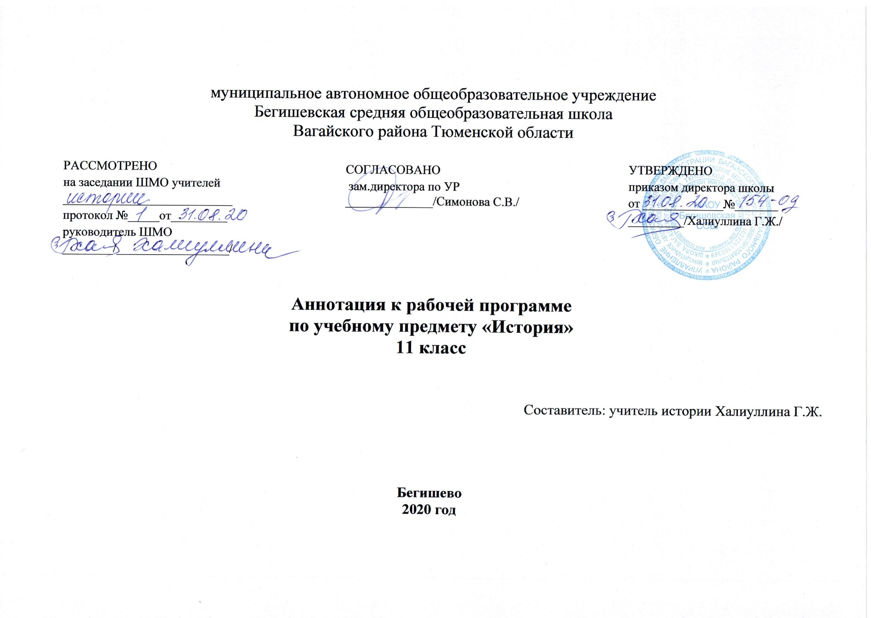
Рабочая программа по предмету «история» составлена на основе следующих нормативных документов :
- Закон Российской Федерации «Об образовании в Российской Федерации» от 29.12.2012 № 273(в редакции от 26.07.2019);
- Приказ Минобразования России от 05.03.2004 № 1089 «Об утверждении федерального компонента государственных образовательных стандартов начального общего, основного общего и среднего (полного) общего образования» (в редакции от 07.06.2017);
-Приказ Минобрнауки России от 07.06.2017 № 506 «О внесении изменений в федеральный компонент государственных образовательных стандартов начального общего,основного общего и среднего (полного)общего образования ,утвержденный приказом Министерства образования Российской Федерации от 5 марта 2004 г №1089»

- Примерная программа среднего общего образования по истории;

- Учебный план среднего общего образования Муниципального автономного общеобразовательного учреждения Бегишевской средней общеобразовательной школы Вагайского района Тюменской области;

-Программа Н.В. Загладин и др. История конец XIX – начала XXI века – М.: Русское слово, 2016
-Годовой учебный календарный график на 2020-2021 учебный год
- Рабочая программа педагога
Используется учебник «История. Конец XIX –начало XXI века :учебник для 11 класса общеобразовательных организаций .Базовый уровень /Н.В.Загладин,Ю.А.Петров .-М.:ООО «Русское слово»-учебник ,2017. ».

Главная цель изучения истории в современной школе - образование, развитие и воспитание личности школьника, способного к самоидентефикации и определению своих ценностных приоритетов на основе осмысления исторического опыта своей страны и человечества в целом, активно и творчески применяющего исторические знания в учебной и социальной деятельности.

Изучение истории на ступени среднего (полного) общего образования направлено на достижение следующих целей:
- Воспитание гражданственности, национальной идентичности, развитие мировоззренческих убеждений учащихся
- Развитие способности понимать историческую обусловленность явлений и процессов современного мира, определять собственную позицию по отношению к окружающей действительности, относить свои взгляды принципы с мировоззренческими системами
- Освоение систематизированных знаний по истории человечества, о месте и роли России в мировом процессе
- Овладение умениями и навыками поиска, систематизации и комплексного анализа исторической информации.
Достижение поставленных целей происходит через реализацию следующих образовательных и воспитательных задач:
- формирование исторического мышления учащихся;
- развитие умений работы с книгой и с картографическим материалом;
- формирование навыков ответа на фактологические и проблемные вопросы;
- формирование умений пользоваться историческими терминами и понятиями, знание важнейших дат исторических событий;
- расширение и обобщение знаний по истории;
- изучение истории через сравнение разных стран, хронологическую синхронизацию событий в мире, анализ конкретных событий и их влияния на историю;
- рассмотрение истории как многофакторного процесса;
- формирование правовой культуры школьников;
- формирование представлений об общечеловеческих ценностях и уважение этих достижений, (достижения в науке, искусстве, литературе, архитектуре и т.д.);
- развитие познавательных способностей учащихся (видеть красоту в культуре, архитектуре), воспитание потребности испытывать радость от общения с ними;
- формирование веротерпимости, широту мировоззрения, гуманизм; развитие личностных качеств школьников на основе примеров из истории.

Описание места учебного предмета

Рабочая программа курса «История» предназначено для учащихся 11 класса основной общеобразовательной школы. Уровень обучения- базовый. История в 11классе изучается в качестве обязательного предмета в общем объему 68 часов в год, по 2 часа в неделю.
Виды и формы контроля знаний на уроках истории:
Проверочная работа на уроке даёт возможность учителю не только проверить знания и умения школьников, но и исправить ошибки, разъяснить не понятые учениками положения, углубить и расширить знания. Не менее важно дать возможность школьнику получить удовлетворение от хорошо выполненной работы, увидеть свой рост, показать свои сильные стороны.
Итоговое повторение - это обычно контрольная работа, одинаковая для всех, или с вариативными заданиями разной сложности, то текущее повторение можно организовать, используя потенциал каждого ученика, его склонности, тип темперамента, характер мышления. Медленно работающим, слабоуспевающим детям можно дать домой письменную работу, достаточно простую, но с заданиями, пробуждающими интерес к предмету. Дети с математическим складом ума предпочитают тестовые задания и исторические задачи.
Очень эффективны задания на оценивание высказывания (верное или неверное). Дети могут доказывать свою точку зрения, учатся выслушивать другие мнения, в итоге находить истину.
Для систематизации знаний подходит составление таблиц, схем, их анализ.
Более сложной для учащихся является работа по выделению существенных сопоставимых признаков, умению сравнивать исторические факты, явления, процессы.
Учащиеся, интересующиеся предметом, могут выполнить исследовательский, творческий, информационный проект. Использование оборудования кабинета информатики даёт возможность использовать электронные учебные пособия.

